Tipo de Informe: |  | Avance: |  | Análisis: | x | Final: |  | Requerimiento al que apunta.
Fecha  DD/MM/AA | Nombre del Proyecto: | HSB
24/03/2020 | Nombre del Proyecto:

1. OBJETIVOS

- Verificar el correcto funcionamiento de los diferentes sensores y del módulo BLE de la HSB.

2. DESCRIPCIÓN DE DISEÑO

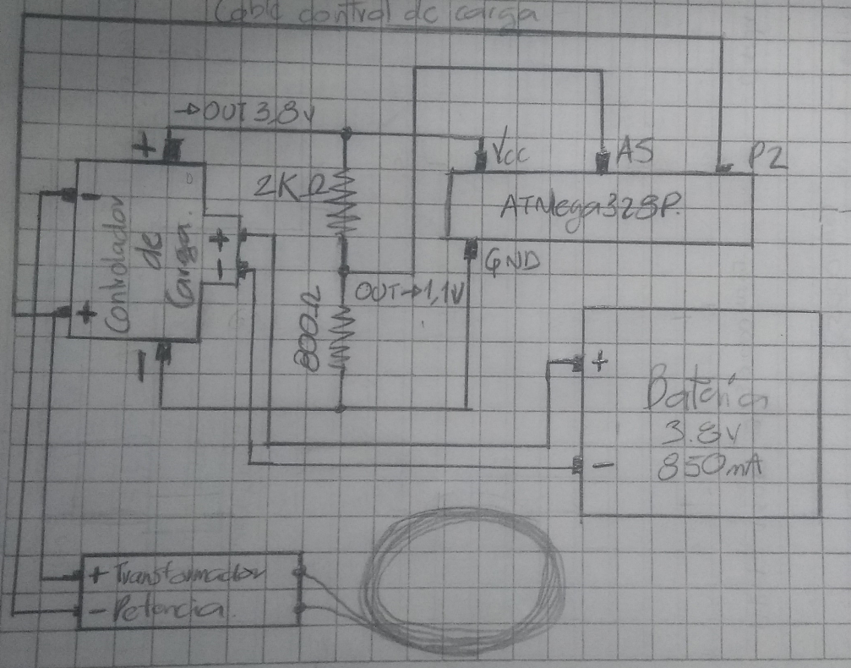
Ilustración 1 Control de carga de batería

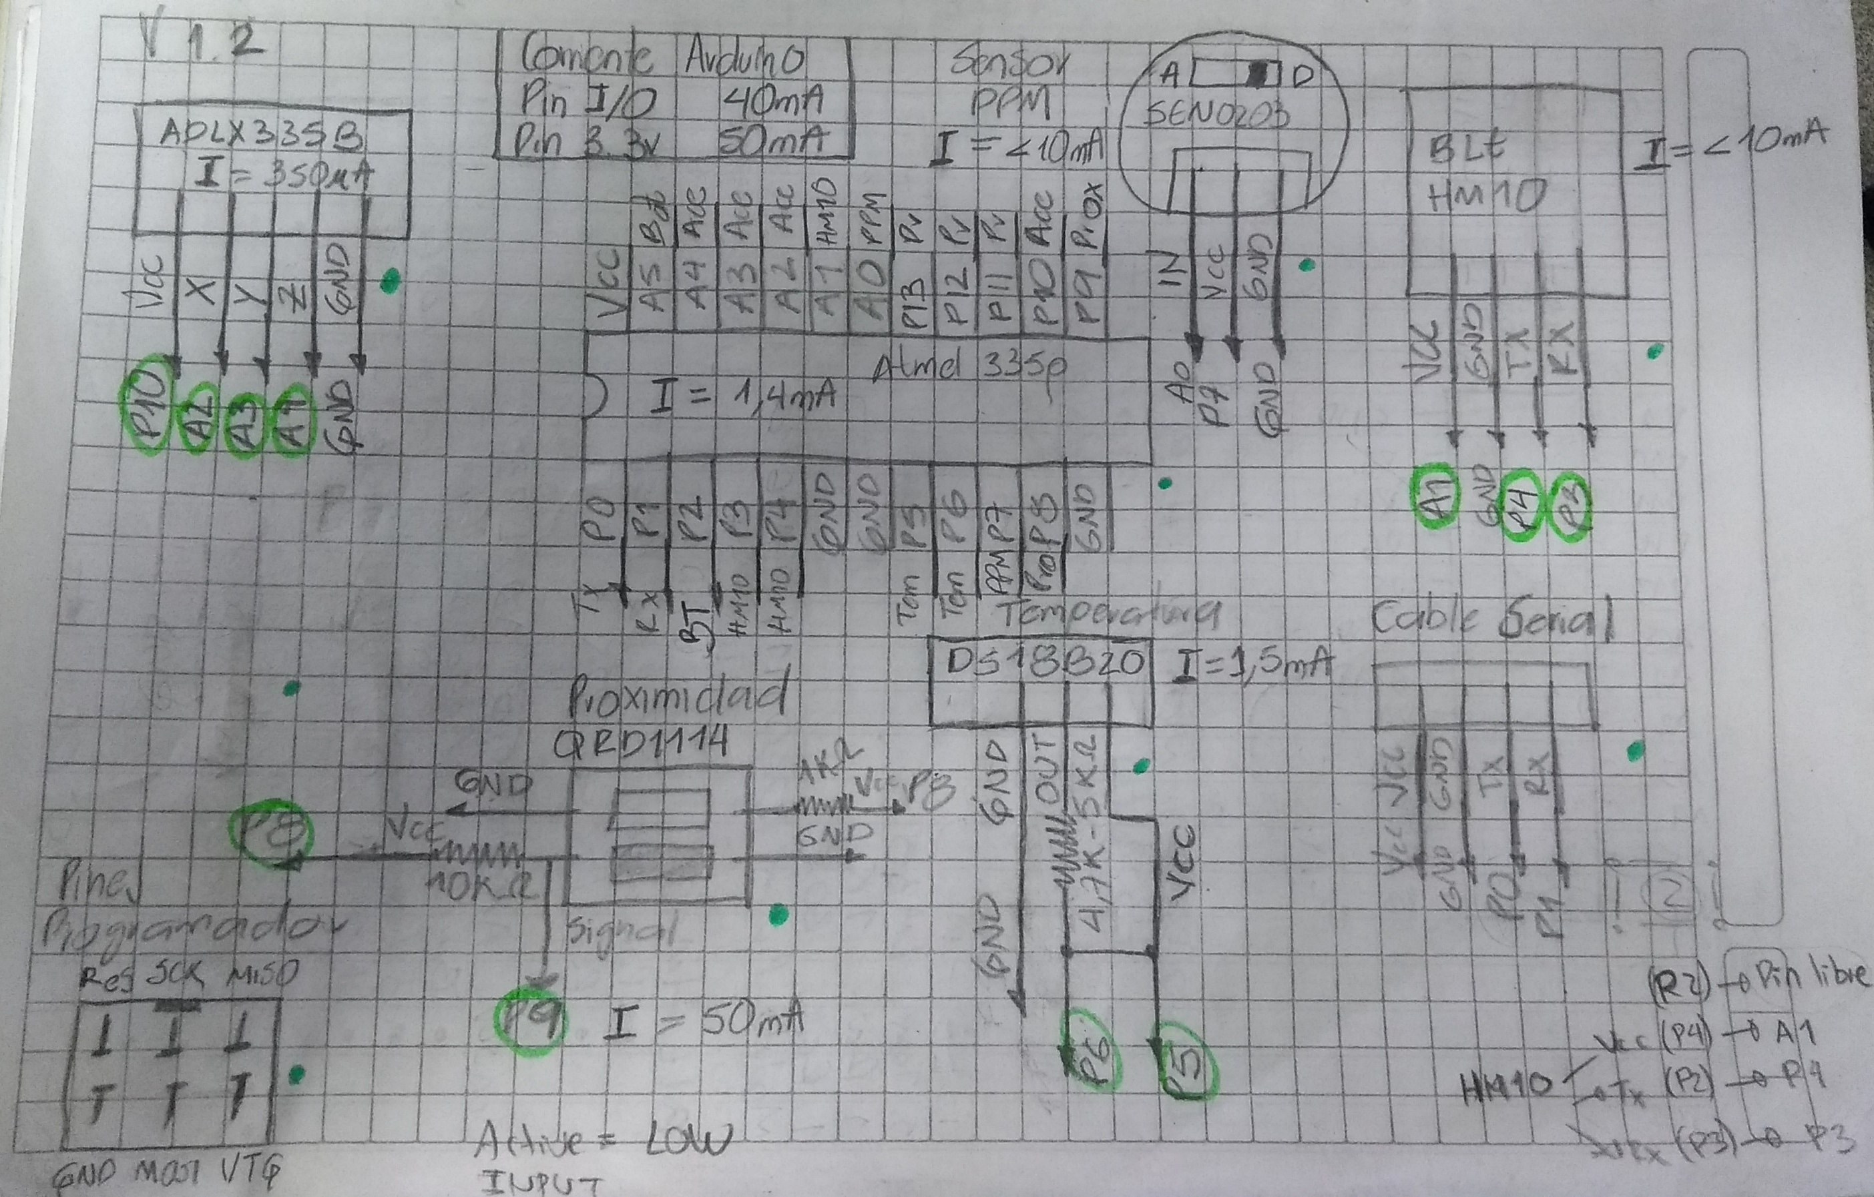
Ilustración 2 Conexión de los Sensores, módulo HM10 y puertos del ATmega 328p

3. METODOLOGÍA DE PRUEBAS

Se realizó la conexión de los sensores y el módulo BLE HM10 con el microcontrolador ATmega 328p, las primeras lecturas del comportamiento de la manilla arrojaron que arrojaba varias falsas alarmas de No Proximidad, es decir el sensor de proximidad no detecta ningún cuerpo cerca, cuando el sensor esta siempre con un objeto cerca para que siempre indique proximidad.

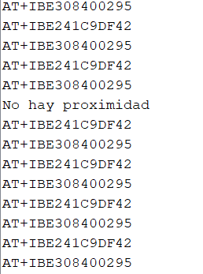

Las lecturas de no proximidad no son perioditas por lo que se descartan fallas en la programación realizada en Arduino. Se realizó el montaje en una segunda protoboard para descartar problemas de contactos de los pines de los sensores con la protoboard. Una vez se realizó el montaje se comprobó que el circuito trabaja bien. Las anteriores pruebas se relaizarón con la alimentación de Vcc directa de la conexión USB de 5v, por lo cual se desconecta la alimentación de 5v y se conecta la batería de 3.8v. Se verificó que trabajo como se esperaba sin arrojar ninguna falsa alarma y con lecturas constantes de los sensores.

.

4. REGISTRO DE DATOS Y OBSERVACIONES

Se dejó trabajando el modelo HSB durante una hora conectado con cable USB a 5v. No presento ninguna inconsistencia, ni bloqueo del dispositivo. Luego se cambió la alimentación de 5v a 4.1v correspondientes a la carga de la batería.

Prueba 1

Tiempo de descarga batería

Tiempo transcurrido (hh:mm) | Valor medido Voltios
0:00 | 4.1
17:37 | 3.77
19:37 | 3.74
21:06 | 3.71
24:00 | 3.67

Tiempo de carga batería

Tiempo transcurrido  (hh:mm) | Valor medido Voltios
0 | 3.67
0:30 | 3.71
1:00 | 3.76
1:30 | 3.78
2:00 | 3.82
2:30 | 3.86
3:00 | 3.91
4:00 | 4.00
4:30 | 4.04
5:00 | 4.11
5:30 | 4.14
6:00 | 4.17

Prueba 2

Tiempo transcurrido (hh:mm) | Valor medido (Voltios) | Valor Pulsera (Voltios)
0:00 | 4.14 | 4.2
1:00 | 4.12 | 4.2
2:00 | 4.09 | 3.7

5. ANÁLISIS DE RESULTADOS Y/O CONCLUSIONES

Justificar con razones contundentes el porqué de los resultados obtenidos o de los datos registrados. Concluir claramente si se cumplió con el requerimiento que se buscaba solucionar. En caso de no ser satisfactorias las pruebas de verificación se deben estipular el plan para lograr la meta.

IMPLEMENTACIÓN |  | DISEÑO Y ANÁLISIS
Nombre: |  | Nombre: | Cesar Augusto Figueroa Bayona
Cargo: |  | Cargo: | Investigador de Tecnologías
Área: |  | Área: | Dirección de Infraestructura Tecnológica
Firma Cesar Figueroa |  | Firma | Cesar Figueroa

Revisado:

JEFE INFRAESTRUCTURA TECNOLOGICA

